

Testverslag

Heb je een leuke dag gehad?



tim schachtschabel

Inhoud

Test template 2

Uitgevoerde test 3

# Test template

Ga eerst naar <http://florijnapp.timscvk228.228.axc.nl/login> en log in met de volgende gegevens:

Email: tim@tim.nl  
ww: timtim

De testvragen gaan enkel over het nieuwe wat is toegevoegd in kerntaak 4.

|  |  |  |
| --- | --- | --- |
| **Testvragen** | **√ / X** | **Opmerkingen** |
| Is de choose pagina te bereiken vanuit het menu in het dashboard? |  |  |
| Is er een mogelijkheid om datums in te voeren op de choose pagina? |  |  |
| Komt er na het invoeren van de datums een grafiek? |  |  |

Klik nu linksboven op het logo om terug te gaan naar het openbare gedeelte van de applicatie.

Stem nu een paar keer achter elkaar op willekeurige opties. (onthoud waar je op hebt gestemd(kijk hiervoor ook even of er vandaag al is gestemd))

Log hierna weer in in het dashboard.

Ga weer naar de choose pagina en bekijk de stemmen tussen vandaag en morgen.

|  |  |  |
| --- | --- | --- |
| **Testvragen** | **√ / X** | **Opmerkingen** |
| Zijn de stemmen gelijk aan die je hebt gegeven? |  |  |
| Zijn de stemmen gelijk aan deze op de today pagina? |  |  |

# Uitgevoerde test

Uitgevoerd door: Lennart Bronner

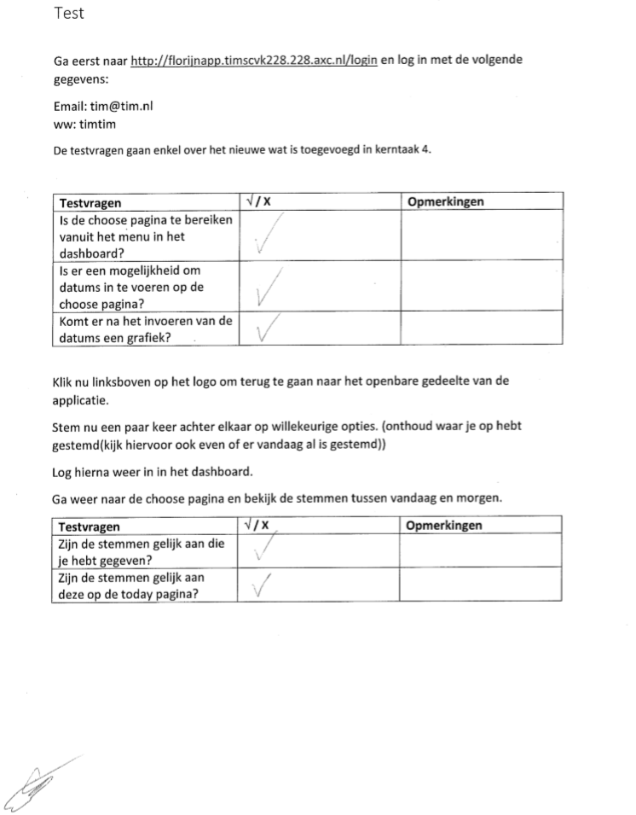

# Testverslag

## Wat is er precies veranderd?

Aan de applicatie is er niets veranderd. Er zijn alleen nieuwe functies toegevoegd. Er is nu een pagina waar de opdrachtgever of andere mensen die in het dashboard kunnen nu zelf de datums in kunnen vullen waartussen ze de stemmen van leerlingen of bezoekers op een open dag kunnen zien.

## Waarom is dit een verbetering?

Voor het toevoegen hiervan waren er alleen mogelijkheden om de stemmen te zien van deze dag, deze week, deze maand of in totaal. Dit kan wel goed gebruikt worden, maar er zit een heel groot nadeel aan.

Als het bijvoorbeeld dinsdag is en je kijkt naar het overzicht van de hele week zie je alleen de stemmen van maandag en dinsdag, en niet van vorige week dinsdag tot deze dinsdag. Dit geldt dan ook hetzelfde met de maandelijkse stemmen.

Nu kan de opdrachtgever ook zelf kiezen tussen welke datums hij de stemmen wilt zien.

